淡江時報 第 1029 期
中文系2師赴日交流漢學
學習新視界
【記者廖吟萱淡水校園報導】本校中文系教授周彥文、助理教授黃文倩於寒假期間前往日本長崎大學參加「東亞漢學研究學會」之特別會，與臺灣、日本、大陸、韓國等地學者進行漢學交流。周彥文說明，該會成立於2011年，第一屆會長長崎大學環境科學部教授連清吉為本校中文系校友，致力推廣中日漢學學術交流。身為本屆會長的周彥文表示，本次研討會共有日本、大陸、臺灣等54篇論文，本次研討會特別的是，因與陝西理工大學和華梵大學合作，其論文多有建築美學、中國科技文明研究、專業精深的佛學等跨領域的論文，「因有兩個新血單位加入，讓本次研討會跨出文史哲領域，豐富了漢學的多元發展。」
2018/05/04

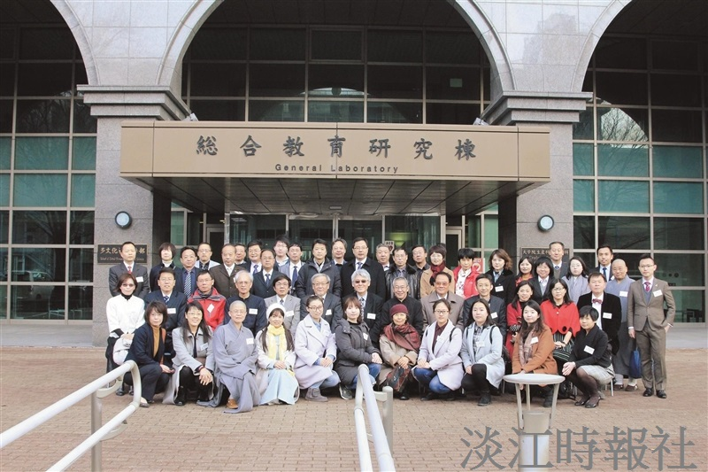
本校中文系教授周彥文、助理教授黃文倩於寒假期間前往日本長崎大學參加「東亞漢學研究學會」之特別會，與臺灣、日本、大陸、韓國等地學者進行漢學交流。（圖／周彥文提供）

